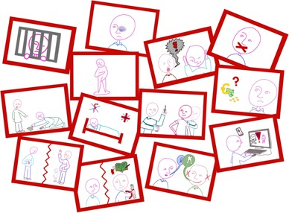

La vita dopo la violenza

Versione Facile da Leggere

Una ricerca sulla violenza contro le donne con disabilità intellettiva negli istituti

Introduzione di Senada Halilcevic

Io sono Senada e sono molto fiera di presentarvi questa ricerca.
Sono una ragazza che ha passato tanto tempo in un istituto.
Per questo motivo questa ricerca è così importante per me.

Quando abbiamo iniziato questa ricerca abbiamo pensato ad una domanda:
"Cosa succede alle donne con disabilità intellettiva
dopo aver subito una violenza in un istituto?"

Abbiamo parlato con delle donne che hanno subito una violenza.
Abbiamo trovato donne molto coraggiose,
che ci hanno raccontato le loro storie.

Dai racconti delle donne abbiamo scoperto che le violenze
contro le donne con disabilità intellettiva succedono dappertutto.
Succedono negli istituti, in famiglia, nella comunità.
Anch'io ho provato queste cose.

Alcune volte è difficile trovare racconti di queste brutte esperienze.
È importante anche per le donne con disabilità intellettiva
ascoltare le donne che hanno raccontato le loro esperienze.

Firmato:
Senada Halilcevic
Vice-presidente di Inclusion Europe
Presidente di EPSA Piattaforma Europea degli Auto- rappresentanti

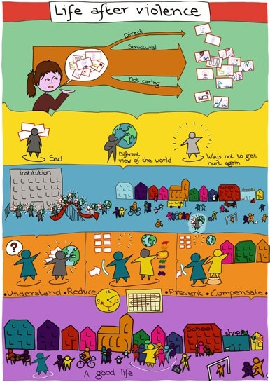
compensare
Una buona vita
prevenire
ridurre
capire
Modi per non essere più ferita
Diversa visione del mondo
triste
La vita dopo la violenza

Introduzione della ricerca sulla violenza contro le donne con disabilità intellettiva negli istituti

Le donne con disabilità intellettiva vivono molta violenza.

Chi ha una disabilità intellettiva
ha più difficoltà a capire le informazioni
e a imparare le cose nuove rispetto agli altri.
Questo rende una parte della loro vita più difficile.

Ci sono tante ricerche sulla violenza.
La maggior parte di queste ricerche è sulla violenza sessuale.
Sappiamo che molte donne subiscono violenze sessuali.
Ma le donne con disabilità intellettiva
subiscono violenza sessuale ancora di più.
Tutte le donne
Abusata sessualmente
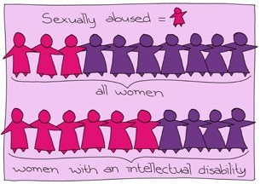
Donne con disabilità intellettive
La violenza sessuale avviene quando una donna
viene toccata nelle sue parti intime
anche se non vuole.

Oppure avviene quando qualcuno dice alla donna che sarà toccata.

Questo fa paura alle donne.

Molto spesso le persone che se si prendono cura di queste donne
non sanno che vengono toccate nelle loro parti intime.

Molte donne non parlano della violenza e di quello che gli succede.
Non ne parlano perché hanno paura:
- Di non essere credute,
- Di essere picchiate se parlano,
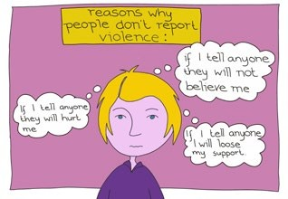
- Di perdere l'assistenza e la cura che ricevono.
Se lo dico a qualcuno, mi feriranno
Se lo dico a qualcuno, non mi crederanno
Ragioni per cui le persone non raccontano la violenza subita
Se lo dico a qualcuno, perderò il mio sostegno
Quello che dovete sapere è che:
- la violenza succede dappertutto,
- la violenza succede a tante donne con disabilità intellettiva,
- ci sono vari tipi di violenza.

Abbiamo realizzato una ricerca sulla violenza contro le donne
con disabilità intellettiva che vivono in istituto.

Gli istituti sono posti dove le persone con disabilità intellettiva
vivono con altre persone con disabilità intellettiva.
Spesso vivono separate dalle altre persone.
Spesso hanno poca possibilità di scegliere con chi vivere
e da chi farsi aiutare.

Quando abbiamo fatto questa ricerca
quello che volevamo sapere dalle donne con disabilità intellettiva
che hanno subito violenze era:
- che cosa succede alle donne con disabilità intellettiva
dopo che hanno avuto una violenza in un istituto?

- come cambia la vita di queste donne che hanno subito violenza
quando lasciano l'istituto per andare a vivere nella comunità?
Cosa pensano gli auto-rappresentanti della violenza?

Gli auto-rappresentanti sono persone con disabilità intellettiva
che parlano per se stessi.

Abbiamo chiesto a degli auto rappresentanti
di raccontarci e parlarci della violenza.

Gli auto rappresentanti ci hanno raccontato che ci sono vari tipi di violenza:

- La violenza fisica:
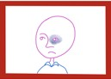
Alcune donne venivano picchiate fisicamente.
Per esempio ricevevano un pugno,
oppure venivano colpite o prese a botte.

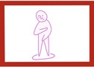
- La violenza sessuale:

Alcune donne venivano toccate nelle loro parti intime
anche se non lo volevano.

Ad alcune veniva detto che sarebbero state toccate.
E questo gli faceva paura.

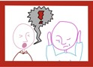
- La violenza psicologica:

Alcune donne venivano aggredite verbalmente,
per esempio venivano offese.

Ad alcune donne veniva fatto del bullismo.
Fare bullismo vuol dire trattare male.
Alcune donne venivano trattate male
o gli veniva detto che erano brutte persone.
Questo può fare paura o può farti sentire sola.

- Non essere curati.
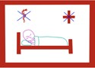
Alcune donne non ricevevano le cure
O gli aiuti di cui avevano bisogno.
Per esempio non ricevevano farmaci.
Oppure non potevano vedere un medico.
Oppure non ricevevano abbastanza acqua e cibo.

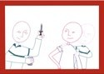
- Essere obbligati a prendere medicine:

Alcune donne venivano obbligate
a prendere medicine anche se non volevano.
Alcune prendevano delle medicine ma per esempio:
- non sapevano perché dovevano prendere quelle medicine
- non sapevano che cosa queste medicine gli avrebbero fatto.

- Non essere liberi:
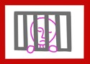
Alcun persone non sono libere
perché ci sono delle regole
che non ti permettono di fare le cose che vuoi.

Per esempio non ti permettono di mangiare quello che vuoi,
di incontrare gli amici quando vuoi,
oppure di uscire quando vuoi.
Oppure non sei libero quando la gente
non ti ascolta o non ascolta quello che vuoi fare.

- Problemi economici:

Alcune donne hanno raccontato
che qualcuno gli rubava i soldi.
Oppure hanno raccontato che non ricevevano i soldi
che avevano guadagnato.

- Tenerti tranquilli:
Alcune donne non potevano parlare.
Dovevano stare zitte.
Non dovevano lamentarsi
e dovevano fare solo quello che gli veniva detto.

Alcune donne usavano il computer per parlare.
Ad alcune donne veniva spento il computer
in modo da non poter più parlare con nessuno

- Essere sfruttati:
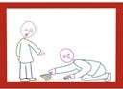
Alcune donne venivano fruttate,
cioè venivano fatte lavorare troppo
ma non ricevevano niente in cambio.
Oppure ad alcune donne venivano fatti fare i lavori più brutti.

- Meno opportunità:
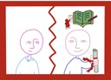
Alcune donne avevano meno opportunità
delle altre persone.

Per esempio,
non ricevevano un'istruzione per avere un diploma.
Oppure non riuscivano ad avere un lavoro.
Oppure si sentivano dire "non sei in grado di fare quel lavoro".

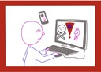
- Violenza sui social:

Alcune donne venivano attaccate sui social.
Questo significa che la gente non le lasciava stare
e continuava a mandargli messaggi sul telefonino
o su internet.

È violenza anche quando qualcuno usa i tuoi dati
o le tue fotografie contro di te.
O quando qualcuno ti tratta male
quando sei su internet.

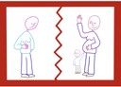
- Non potersi creare una famiglia:

Ad alcune donne non è stato permesso avere un fidanzato
o una persona a cui volere bene.

Alcune donne hanno dovuto prendere delle medicine
per non avere bambini.

Alcune volte hanno preso queste medicine
ma non sapevano a cosa servivano.

Alcune donne sono state sterilizzate.
Sterilizzare vuol dire che un dottore ti fa un operazione
così tu non puoi più fare dei bambini.

La sterilizzazione forzata è quando questa operazione
viene fatta anche se tu non vuoi.
Oppure se non sai a cosa serve l'operazione.

- Alcune donne hanno detto di non essere state prese
seriamente.
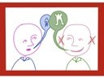
Questo significa che la gente non ti ascolta
o non crede a quello che dici.
Oppure significa che la gente pensa che quello che tu racconti
siano solo bugie.

Alcune donne non hanno potuto mostrare i loro sentimenti
come per esempio la rabbia, la paura o la delusione.

È importante sapere
che ci sono varie forme di violenza.
Tutte le forme di violenza hanno una conseguenza sulle persone

Molto spesso quando una donna subisce violenza
gli operatori non credo che sia violenza.

Quando abbiamo fatto la nostra ricerca,
abbiamo deciso che:
- Noi crediamo alle persone che dicono
di aver subito e provato una violenza.
- Noi Vogliamo ascoltare
che cosa le persone hanno vissuto con questa violenza.

Tipi di violenza

- La violenza diretta
La violenza diretta
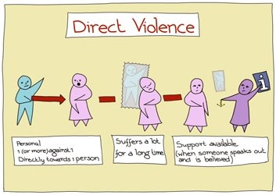
Aiuto disponibile
(quando qualcuno parla e viene creduto)
Soffre molto per molto tempo
Personale
1 (o più) contro 1
Direttamente attraverso 1 persona
La violenza diretta è la violenza che viene fatta direttamente
a qualcuno.
Come per esempio la violenza fisica,
quando una persona ti tira un pugno,
o come per esempio la violenza verbale,
quando qualcuno di dice che sei una cattiva persona.

Questa violenza può capitare solo una volta
oppure può capitare più volte.

Questa violenza può farti stare male per molto tempo.

Ci sono degli aiuti per le persone che subiscono questo tipo di violenza.

Alcune donne ci hanno raccontato di aver subito violenza diretta
fuori dagli istituti.

Abbiamo anche saputo che alcuni operatori di un istituto
hanno abusato di due donne.

Le donne negli istituti spesso
non vogliono parlare della violenza diretta.

Non vogliono parlare della violenza diretta che hanno subito
perché hanno paura.

Spesso le donne non vogliono parlare della violenza
anche per colpa della violenza strutturale.

- La violenza strutturale

Le donne che ci hanno raccontato le loro storie
hanno subito molta violenza strutturale negli istituti.

La violenza strutturale
succede a causa di come la nostra società funziona.
La violenza strutturale
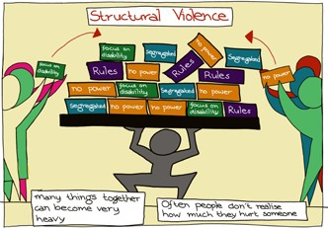
Spesso le persone non si rendono conto di quanto feriscono una persona
Molte cose insieme possono diventare molto pesanti
Nella nostra società le donne sono spesso viste
come meno importanti degli uomini
perché sono meno forti.

Anche le persone con disabilità intellettiva
possono essere viste come meno importanti
perché hanno bisogno di alcuni aiuti.
Questo però non è vero.
Tutte le persone importanti.

È difficile capire
quando la violenza strutturale succede.

Molte di queste violenze sono capitate quando:
- Quando alcune donne avevano bisogno di aiuto
e proprio perchè avevano bisogno di aiuto
non potevano fare le loro scelte da sole.
- Quando c’erano regole molto strette che non facevano vivere le persone come volevano .
- Quando le donne venivano tenute lontane dagli altri e così si sentivano molto sole.

- Quando le persone negli istituti,
come per esempio gli operatori e i medici,
non si interessavano alle capacità o alle scelte di queste donne, ma vedevano solo la loro disabilità.

Alcuni esempi di violenza strutturale sono:

- Non poter fare le proprie scelte

- Avere regole che rendono la tua vita difficile

- Non poter entrare in contatto e di non poter satre con gli altri

- Quando le persone guardano solo alla tua disabilità e a niente altro.

La maggior parte delle esperienze
che le donne di questa ricerca hanno subito negli istituti
sono violenze di tipo strutturale.

- Non ricevere il giusto aiuto

C’è differenza fra
- Prendersi cura di qualcuno
- Preoccuparsi di qualcuno.

Quando qualcuno si prende cura di te vuol essere sicuro che tu abbia
per esempio:

- Una casa
- Del cibo
- Cure mediche
- Sicurezza
- Che tu sia pulito

Abbiamo bisogno di tutto questo.
Gli istituti cercano di dare tutto questo
e cercano di prendersi cura di te.

Quando qualcuno si preoccupa per te invece:

- Vuole sapere come ti senti
- Vuole sapere se sei felice
- Vuole sapere tutto di te
- Vuole sapere quali sono le tue scelte.

Se nessuno si preoccupa di te
la tua vita è molto solitaria, cioè ti senti sola.
Se la tua vita è molto solitaria è più facile che tu subisca una violenza.

Se subisci una violenza significa che non stai ricevendo il giusto aiuto.

Facciamo alcuni esempi di come prendersi cura di qualcuno
può diventare una violenza:

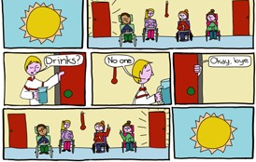
- Quando non ricevi le cure giuste:
Ok, ciao!
Nessuno
Bibite?
se hai bisogno di molto aiuto per fare le cose
hai più rischio di non ricevere le cure giuste per te.

- Quando le cure sono violente:
a volte le persone sono trattate in modo violento.
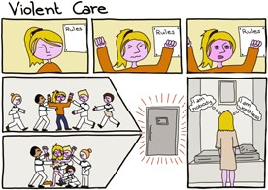
Le donne con cui abbiamo parlato hanno avuto brutte esperienze.

- Quando gli operatori non ti danno aiuto
Non parlarne con me. Parla con lo psicologo
Ciao
Mi manca davvero tanto
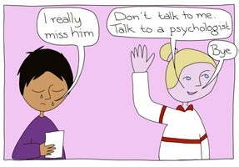
- Quando gli operatori pensano che i problemi che hai
sono solo tuoi

- Quando gli assistenti non condividono le informazioni.

È molto importante per tutte le persone
avere qualcuno che si preoccupa per loro.

Le donne con cui abbiamo parlato sono uscite dagli istituti
solo perché hanno avuto persone
che si sono preoccupate per loro.
È importante avere nella propria vita delle persone
che si preoccupano per noi.
Queste persone possono supportarci ed aiutarci a non subire violenze.

Le conseguenze della violenza

Le donne che hanno subito violenza
hanno avuto delle conseguenze,
cioè è cambiato qualcosa nel loro comportamento
o nel loro modo di pensare dopo che hanno subito le violenze.

Alcune donne ci hanno detto
che a volte è stato possibile trovare aiuto
dopo una violenza sessuale o una violenza fisica.

Questo aiuto è venuto dall’istituto o dalle organizzazioni.

Ricevere aiuto è molto importante.
Le donne che non hanno avuto aiuto
hanno passato momenti veramente brutti.

Le donne che non hanno ricevuto aiuto
non l’hanno ricevuto per vari motivi.
Per esempio:
- Non avevano nessuno con cui parlare,
- Avevano paura di perdere gli aiuti,
- Avevano paura di non essere credute,
- Avevano paura di essere colpite o picchiate di nuovo,
- Non volevano essere mandate da un medico che non conoscevano.
- Pensavano che quello che succedeva fosse normale.

Molti di questi motivi sono legati alla violenza strutturale.
Non esiste aiuto per la violenza strutturale.

Ogni donna con cui abbiamo parlato
ha affrontato la violenza in un modo diverso.
Per esempio:

- Sono diventate serie

Le donne con cui abbiamo parlato
hanno subito molta violenza.

Alcune hanno subito così tanta violenza
che sono diventate tristi per molto tempo.
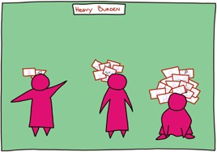
Spesso queste donne erano stressate e impaurite.
Fardello pesante

- Hanno cambiato il loro modo di vedere il mondo

Le esperienze di violenza di queste donne
hanno cambiato il loro modo di vedere il mondo,
cioè il loro modo di vedere per esempio
la comunità, gli istituti, gli operatori, gli amici.

Hanno cambiato anche il modo in cui si guardavano,
cioè hanno cambiato quello che pensavano di se stesse.

Dopo queste esperienze
molte donne hanno avuto pochissima autostima.
Pensavano di non essere importanti per gli altri.
Alcune donne non credevano alle persone che volevano aiutarle.

Le donne con cui abbiamo parlato
credevano anche che il mondo fosse contro di loro.

Molte di loro credevano
che non sarebbero state felici per molto tempo.

Avevano sempre paura di perdere
le cose belle nella loro vita.
Il mondo è
contro di me
Gli altri
Me stessa
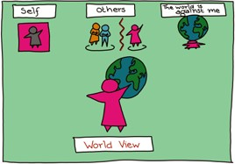
Visione del mondo

Non farsi fare più del male

Tutte le donne che hanno subito violenza
hanno cercato di non farsi più fare del male.

Le donne con cui abbiamo parlato
per non farsi più del male hanno fatto una di queste 3 cose.

- Si sono adattate:
Meglio che non faccia vedere quello che provo
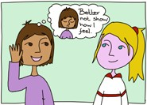
Molte delle donne con cui abbiamo parlato
hanno adattato il loro comportamento.
Questo significa che hanno cambiato il loro modo di comportarsi
in base alla situazione.
Per esempio facevano finta di essere felici
quando in realtà erano molto tristi.

- Hanno evitato:
Meglio non incontrarli. Potrebbero farmi del male
Meglio non entrare. Cosa penserebbero di me?
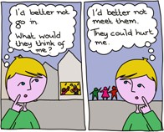
Molte delle donne che hanno subito violenza
hanno evitato delle situazioni che le potevano potare ad altra violenza

- Hanno comunicato:

Alcune donne che hanno subito violenza
l’hanno comunicato, cioè lo hanno detto,
ma non sempre l’hanno fatto con le parole.

Qualche volta le esperienze di violenza
erano troppo grandi per loro
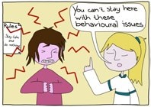
e si sono agitate molto o si sono arrabbiate.
Non puoi stare qui con questi problemi comportamentali!

I loro operatori a volte dicevano
che c’era un “problema nel loro comportamento”,
perché non capivano che loro stavano comunicando
che avevano subito una violenza.

Altre donne erano talmente stanche
che dormivano tutto il tempo.

Anche affrontare la violenza negli istituti
può aiutare le donne a non farsi fare di nuovo del male.

- La vita dopo la violenza

Nella nostra ricerca
abbiamo fatto vedere alle donne con cui abbiamo parlato
alcune immagini.
Queste immagini hanno aiutato le donne a parlare di inclusione.
Inclusione significa essere parte della comunità.
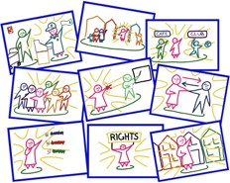
Dalle donne con cui abbiamo parlato
volevamo sapere se la violenza che avevano subito
ha avuto delle conseguenze sulla loro inclusione nella comunità.

Alcune donne con cui abbiamo parlato
ci hanno detto per esempio:

- Che non si fidavano delle persone
- Che non osavano incontrare nuove persone
- Che non si sentivano importanti
- Che avevano una bassa autostima
- Che avevano paura di essere trattate male
- Che avevano paura di fare qualcosa di sbagliato
e di dover ritornare in istituto
- Che non sapevano come presentarsi agli altri.

Le donne che avevano vissuto negli istituti più grandi
con più persone, avevano subito più violenza.
E quindi per queste donne
era più difficile diventare un membro della comunità.

- L’aiuto dopo la violenza in un istituto

Le donne con cui abbuiamo parlato
ci hanno detto di cosa avevano bisogno.

Ogni donna sapeva di cosa aveva bisogno per se stessa.

Se qualcuno ti ascolta
- È più facile ricevere il giusto aiuto.
- È importante per sentirsi sicuri.
- È importante per avere qualcuno che si preoccupi per noi.
- È importante per parlare di se stessi,
per far sapere a qualcuno perché ti comporti in un certo modo.

- Come aiutare le donne a essere incluse?

Alcune delle donne con cui abbiamo parlato
adesso vivono delle vite inclusive,
cioè vivono nella comunità insieme ad altre persone.

Queste donne hanno ricevuto un buon aiuto
dalle persone che si preoccupano per loro.

Altre donne purtroppo invece
non hanno avuto questo aiuto.

Dalle donne con cui abbiamo parlato
volevamo sapere a cosa è servito questo aiuto
e perché è stato così importante.

Da quello che ci hanno raccontato
abbiamo trovato 4 cose che dicono che l’aiuto è molto importante.

Queste 4 cose sono:
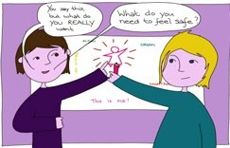
- Ascoltare e capire
Di cosa hai bisogno per sentirti al sicuro?
Cosa vuoi tu veramente?

- Aiutare le donne a subire meno violenza
- Essere sicure di non farsi fare più del male
Stai andando molto bene!
Tanto non ce la fai.
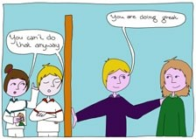
- Trovare relazioni e rapporti nella comunità

Riassunto della ricerca

Molta della violenza che succede negli istituti
è una violenza strutturale.

Alle donne con cui abbiamo parlato
veniva fatto del male
perché non avevano persone che si preoccupavano per loro.

A causa di questa violenza
le donne con cui abbiamo parlato
stavano passando un brutto momento.
E queste donne cercavano dei modi per non soffrire.

Questi modi per non soffrire però
non le hanno fatte sentire incluse nella società.

Le donne hanno bisogno di aiuto
per superare le loro esperienze di violenza.
Questo significa che hanno bisogno di qualcuno
che le ascolti e le capisca.
Qualcuno con cui si sentono sicure.

Ricevere il giusto aiuto può essere molto importante.
Per esempio:
- Può aiutare a diventare più forti.
- Può aiutare a non essere più feriti.
- Può aiutare ad avere una vita migliore nella comunità

Che cosa bisogna fare adesso?

Bisogna fare qualcosa per l’istruzione e per la scuola.

È importante che le donne con disabilità intellettiva:
- Non siano separate nelle scuole speciali,
- Possano crearsi delle amicizie fin da piccole,
- Possano avere relazioni amorose se lo desiderano,
- Possano ricevere una giusta educazione sessuale e affettiva,
- Possano imparare a dire cosa piace loro e cosa non gli piace,
- Siano supportate nel crearsi le proprie regole,
- Possano imparare a rispettare le regole degli altri.
È anche importante che gli uomini imparino
che se una donna non vuole essere per esempio toccata,
o seguita, significa che veramente non vuole.
E l’uomo non deve toccarla o seguirla
perché questo può darle fastidio.

Bisogna fare qualcosa per l’inclusione.

È importante che lavoriamo tutti assieme per:
- Includere tutte le persone con disabilità intellettiva nella società,
- Rendere tutte le persone con disabilità intellettiva parte della società,
- Assicurarsi che le persone con disabilità intellettiva
conoscano tante persone che si preoccupino per loro,
- Dare alle persone con disabilità intellettiva la possibilità di scegliere
  - Con chi vivere
  - Dove vivere e lavorare
  - Chi le aiuta e con cosa.

Bisogna prevenire la violenza negli istituti

Purtroppo ci sarà sempre la violenza strutturale negli istituti.
Alcune persone non avranno chi si preoccupa veramente per loro.
Ma purtroppo alcune persone non sanno dove altro andare.

Le persone che lavorano negli istituti
dovrebbero essere in grado di accorgersi
se qualcuno subisce una violenza.
Dovrebbero anche essere in grado di combattere tutti i tipi di violenza.

Noi pensiamo che negli istituti dovrebbero:
- Parlare della violenza,
- Prendere sul serio le esperienze delle donne (e degli uomini),
- Dare informazioni in linguaggio facile da leggere e da capire
su cosa fare quando si subisce violenza,
- Invitare delle persone negli istituti
a vedere se ci sono violenze in atto,
- Chiedere agli auto-rappresentanti e ai loro famigliari di dare la loro opinione su come lavorano gli operatori,
- Assicurarsi che le regole dell’istituto permettano agli operatori
di lavorare sopra tutto con le persone di cui prendono cura,

- lavorare insieme con le persone che vivono negli istituti
in modo che possano vivere poi nella comunità.

Bisogna capire.

Le persone che aiutano le persone con disabilità intellettiva
hanno bisogno di:
- Capire perché succede la violenza strutturale,
- Capire che conseguenza può avere sulle persone,
- Capire che a volte le persone reagiscono in modo diverso
da come ci si aspetta.
Questo succede a causa delle loro esperienze passate.

Abbiamo bisogno di parlare della violenza.
Per fare questo la gente ha bisogno di sentirsi sicura.

Ascoltare le esperienze degli auto rappresentanti
aiuta molto.

Anche lavorare con le immagini sulla violenza aiuta.
Potete trovare le immagini che abbiamo usato sul sito di Inclusion Europe.

Bisogna aiutare

Le persone hanno bisogno di aiuto.

Hanno bisogno di aiuto quando subiscono violenza diretta.
Hanno bisogno di aiuto anche per affrontare la violenza strutturale.
Hanno bisogno di aiuto anche per trovare persone
che si preoccupino per loro.

Bisogna fare qualcosa anche all’Unione Europea.

L’Unione Europea è un gruppo di paesi formato da 28 stati.
I paesi che fanno parte dell’Unione Europea si chiamano “stati membri”.
Questi Stati membri si sono messi assieme
per essere più forti nella politica e nella economia.

Il Parlamento Europeo è un posto dove l’Unione Europea
prende importanti decisioni.
Per esempio: le leggi.

Noi pensiamo che le persone nel Parlamento Europeo dovrebbero
- Assicurarsi di fare delle ricerche sulle donne con disabilità intellettiva
negli istituti.
Inserire delle regole per fare in modo che le donne
con disabilità intellettiva abbiano più potere sulle loro vite.
- Cambiare il modo di aiutare le persone con disabilità intellettiva.
L’aiuto per le presone con disabilità intellettiva dovrebbe:
- Concentrarsi sulla persona,
- Far sentire le persone come parte della comunità,
- Organizzare gruppi di persone che aiutano,
- Permettere alle persone di scegliere dove vivere,
- Assicurarsi che le persone conoscano tutte le persone
di cui hanno bisogno.
- Assicurarsi che chiunque possa scegliere e decidere
se vuole vivere fuori dagli istituti.
- Assicurarsi che le persone ricevano l’aiuto di cui hanno bisogno
per vivere bene nella comunità.
- Ascoltare con attenzione e controllare i progressi fatti.
- Fare delle regole per fare in modo che negli istituti:
- Si combatta contro ogni tipo di violenza,
- Si faccia attenzione alle esperienze
che fanno le persone che vivono negli istituti.

